EJERCICIO SOBRE DIRECCIONES IP

- Escriba las siguientes direcciones IP en decimal

10000000 00001010 00000010 00011110

11100000 10001100 11111111 00111000

11010001 00000111 00000000 11111111

- Determine que clase de redes son las siguientes y de los números de la red y host

Dirección IP | Clase | Nro de red | Nro de host
10.2.1.1
128.63.2.100
201.222.5.64
192.6.141.2
130.113.64.16
256.241.201.10

- Asignar direcciones IP a las siguientes redes y hosts

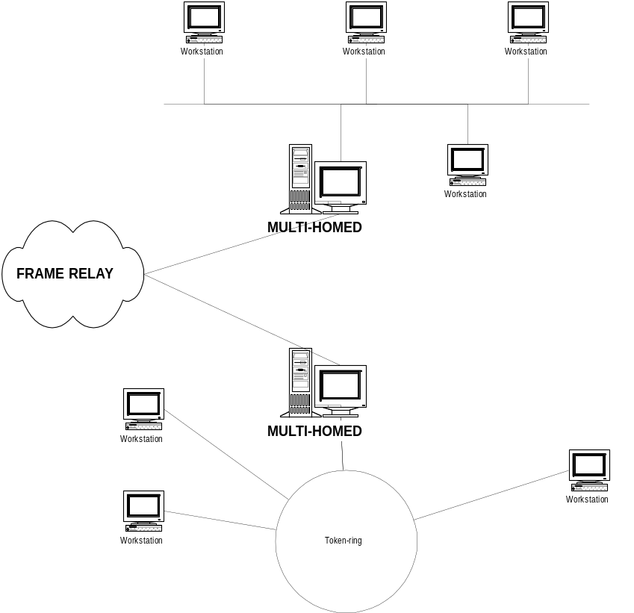
- Resolver los siguientes interrogantes sobre Subredes

Dirección IP | Máscara de Subred | Clase | Nro de Subred | Nro para Broadcast
172.16.2.10 | 255.255.255.0
10.6.24.20 | 255.255.0.0
10.30.36.12 | 255.255.255.0
201.222.10.60 | 255.255.255.248
15.16.193.6 | 255.255.248.0
128.16.32.13 | 255.255.255.252
153.50.6.27 | 255.255.255.128

